Tema 4
A WEB E A PROCURA DE INFORMAÇÃO
26 de Abril - 16 de Maio
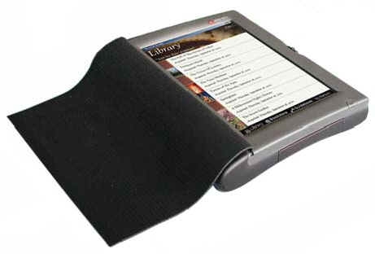
Neste tópico vamos entrar nas tipologias e estratégias de busca em ambiente virtual. O mundo vasto dentro da web pode, com facilidade, distrair e confundir quando se desconhece a sua estrutura e organização, pelo que um bom planeamento de busca é a base para o sucesso da pesquisa.

- Texto 4.1 - B-on Apresentação PowerPoint
- Texto 4.2 - Sistemas de información documental Documento PDF
- Texto 4.3 - Recuperação da Informação na web Documento PDF
- Texto 4.4 - La Biblioteca Digital Documento PDF
- Tema 4 Fórum
- AF 4 Documento PDF

